5月27日今日动态
出勤：本班今日出勤人数28人。今日3人请假。
1.区域活动
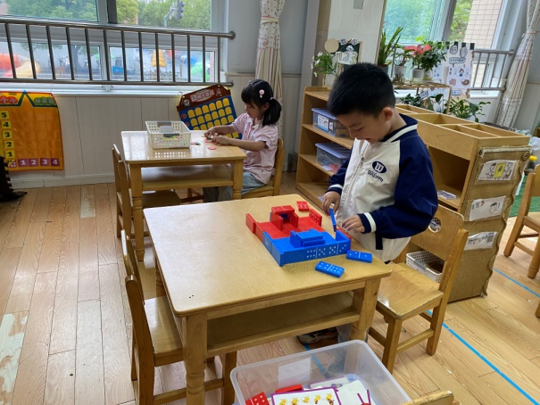  噜噜用彩色图形片拼搭了小花；大豆豆用多米诺骨牌拼搭了足球场。 | 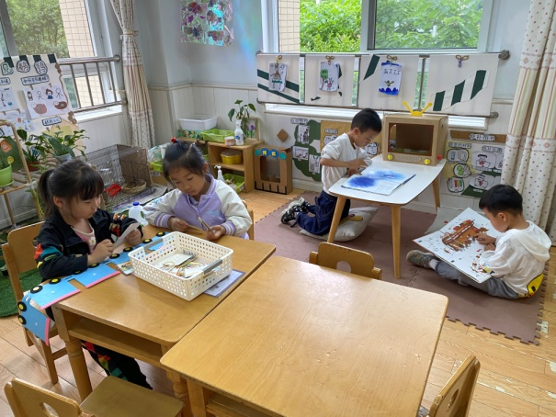  棒棒阅读彩虹鱼；朋朋阅读布布的旅行；小小、玥玥合作排序卡片，创编故事。
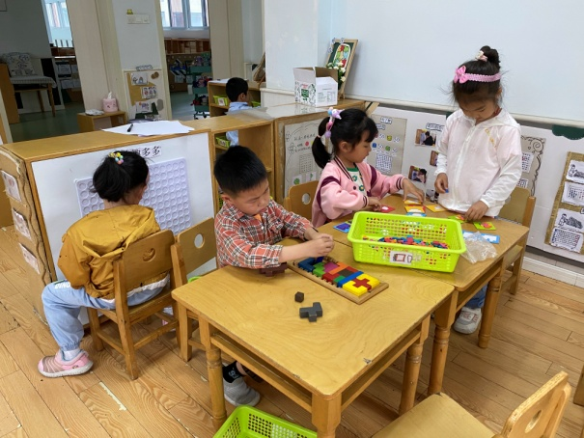  伊一用瓶盖拼出房子；阳阳在地板上复原俄罗斯方块 ；一一、琪琪玩彩色方块拼图。 | 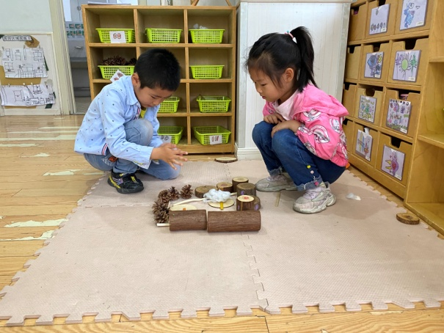  安安、恬恬把木桩围起来做栅栏，里面用树枝分隔，用贝壳装饰。
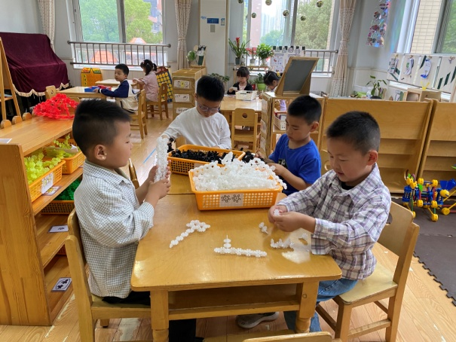  竞竞、点点用雪花片拼搭雨伞；宸宸、多多用雪花片拼搭飞机。 | 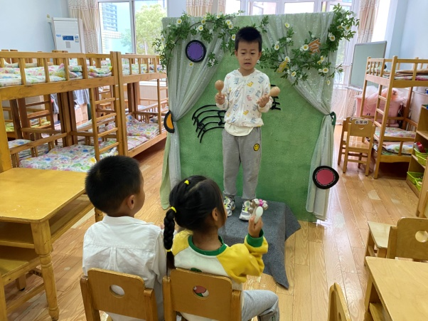  橙子用沙锤在舞台上表演，小豆豆、果果在下面伴奏，合作表演。
2.值日生工作：
今日值日生：
发小毛巾和餐盘的是李兴琪，发筷子的是邵崔钰，小朋友们的值日生工作做得很认真喔！
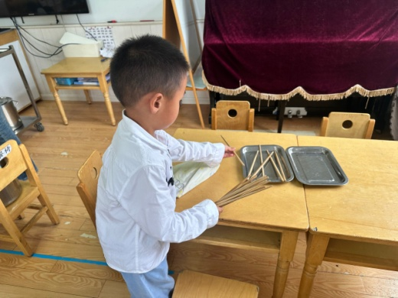 | 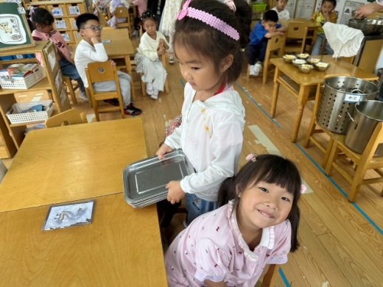

3.集体活动
科学：修改计划书
这是第二次计划书，要求孩子在原有计划书的基础上进行修改，使制作更具操作性。孩子们已经画过了一次计划书，但是出现孩子说的和画的不一样，就是在家欣赏的时候是家长强加给孩子的意愿，而不是孩子自己的意愿；有的孩子想得很好，可是材料和制作方法不合实际，难以制作。本次活动在修改记录纸的基础上培养孩子发现问题、解决问题的能力。杨梦露、秦苏安、徐佳禾、左轶萱、赵希羽、郭煜霖、郭颜睿、李伊一、罗景宸、王紫妍、陈艺萱、杨佳伊、高羽安、李子木、张一嘉、肖尧能理清自己的思路，使计划书能服务于自己的制作。李兴琪、宋恬恬、徐亿涵、张漪乐、朱琪玥、夏天一、邵崔钰、李梓朋、张嘉辰、陈竞泽、贺健宸能发现自己实践过程中的问题，有目的地修改自己的计划书。
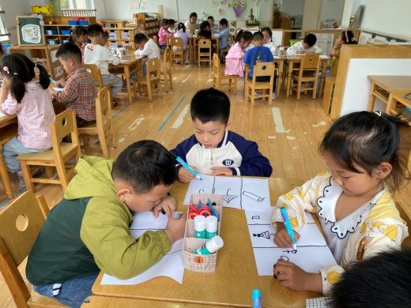 | 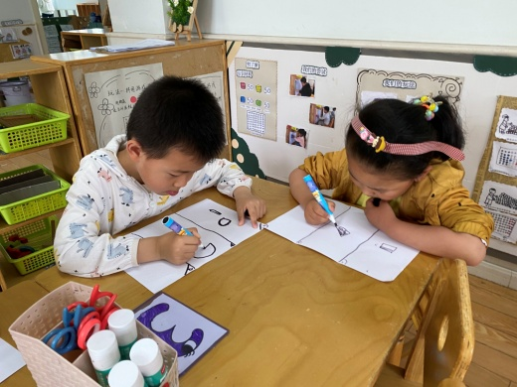
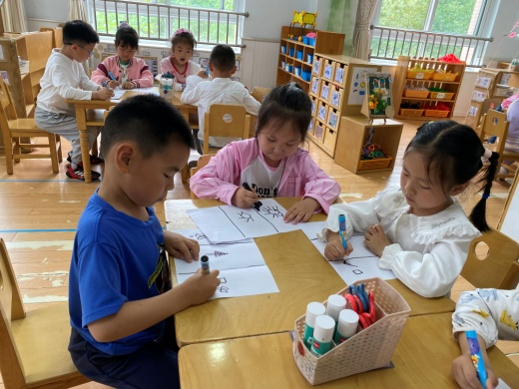 | 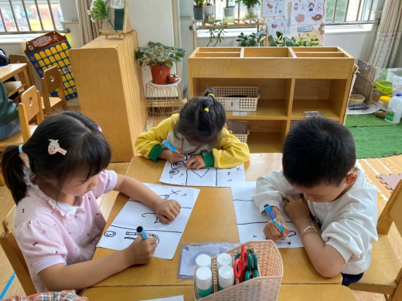

4.生活观察：
观察时间：2024.5.27
观察对象：中三班今日来园幼儿
观察者：耿佳、刘恬君、丁丹娜
观察目的：具有良好的生活习惯与生活能力（指向能力）
观察内容：
①坚持午睡
②主动饮用白开水
③游戏后整理好玩具
④按时进餐（点心、午餐）
观察背景：
纵观幼儿在园一日生活中的各种小事 ，已经进行了一段时间的“具有良好的生活习惯与生活能力”观察记录。旨在让幼儿保持有规律的生活，养成良好的作息、饮食、卫生习惯。如：早睡早起、每天午睡、按时进餐、吃好午餐等。
（备注：家园共同合作，才是最高效的方式呀！）
儿童 | 坚持午睡 | 水杯喝完 | 整理好玩具 | 用好点心、吃完午餐
张一嘉 | ★ | ★ | ★ | ★
贺健宸 | ★ | ★ | ★ | ★
秦苏安 | ★ | 需提醒 | ★ | ★
高羽安 | ★ | ★ | ★ | ★
徐佳禾 | ★ | ★ | ★ | ★
肖尧 | ★ | 需提醒 | ★ | ★
杨梦露 | ★ | ★ | ★ | ★
王凝音 | 请假
李子木 | ★ | ★ | ★ | ★
焦云舒 | 请假
李兴琪 | ★ | ★ | ★ | 挑食，蔬菜未吃完
陈艺萱 | ★ | ★ | ★ | ★
杨佳伊 | ★ | ★ | ★ | ★
朱琪玥 | ★ | ★ | ★ | ★
赵希羽 | 入睡晚 | ★ | ★ | ★
陈竞泽 | ★ | ★ | ★ | ★
徐亿涵 | ★ | ★ | ★ | ★
罗景宸 | ★ | ★ | ★ | ★
左轶萱 | ★ | 需提醒 | ★ | 挑食，蔬菜未吃完
张漪乐 | ★ | 需提醒 | ★ | 进餐不专心
王紫妍 | ★ | ★ | ★ | ★
夏天一 | ★ | ★ | ★ | ★
邵崔钰 | ★ | ★ | ★ | ★
郭煜霖 | ★ | ★ | ★ | ★
郭颜睿 | ★ | ★ | ★ | ★
李梓朋 | ★ | ★ | ★ | 进餐不专心
李伊一 | ★ | ★ | ★ | ★
赵毓宁 | 请假
张嘉辰 | ★ | ★ | ★ | ★
宋恬恬 | ★ | 需提醒 | ★ | 进餐不专心，略慢
秦修诚 | 上午未来
5.温馨提示
1.近来多种病毒、细菌流行，请大家关注幼儿体征，如有异常及时就医并告知老师。同时提醒幼儿勤洗手、勤洗澡、多喝水，注意个人卫生，家里勤通风，少去人员密集的地方。
2.天气渐热，请各位家长根据孩子情况适量减少衣物，并注意卫生，勤洗手，勤剪指甲。

